新建築家技術者集団 第31回 全国研究集会 in 犬山
［参加申込書］
参加申込締切日 2018年10月5日（金）まで ※お一人様１枚の申込書をお書きください。
ふりがな

お名前 □ 男 □ 女 年齢 才

ご住所 〒 － 県

所属（勤務先・学校等）

Tel － － Fax － － E-Mail

緊急連絡先（事前連絡が必要な場合もありますので携帯電話等） Tel － －
下記の該当箇所にレ印をご記入ください。
会員区分 □ 新建会員 □ 一般 □ 学生 （□大学院生/大学生/専門学生 □高校生/中学生 □小学生/幼児）
予定交通手段 □ 自家用車 □ さん の車に便乗 □電車
家族部屋 □ 家族部屋希望3名以上（代表者名 ）洋室（シングル・ツイン）希望の場合は、事前に申し込みが必要です。
 |  |  | 参加するものに  レ印をご記入ください。 | 申込参加費  左欄の該当金額をご記入ください。 | 参加費一覧
 |  |  | 参加するものに  レ印をご記入ください。 | 申込参加費  左欄の該当金額をご記入ください。 | 一般・会員 | 学生
11月17日（土） | 参加分科会Ａ |  | □第1 □第2 □第３ □第４ □第５ □第６
11月17日（土） | 分科会（通しA+B） |  | □ | 円 | 5,000円 | 2,500円
11月17日（土） | 分科会Ａのみ |  | □ | 円 | 3,000円 | 1,500円
11月17日（土） | 交流会 (夕食) |  | □ | 円 | 4,000円
11月17日（土） | 宿泊費 標準:和室大部屋 |  | □ | 円 | 8,000円
11月17日（土） |  | 有料部屋オプション | □シングル □ツイン | 円 | 1,000円 ツインは1人500円
11月18日（日） | 参加分科会Ｂ |  | □第７ □第８ □第９ □第10□第11□第12
11月18日（日） | 分科会Ｂのみ |  | □ | 円 | 3,000円 | 1,500円
11月18日（日） | 記念講演･演奏会 |  | □ | 円 | 2,000円 | 1,000円
11月18日（日） | 昼食 |  | □ | 円 | 1,000円
11月18日（日） | 宿泊費 標準:和室大部屋 |  | □ | 円 | 8,000円
11月18日（日） |  | 有料部屋オプション | □シングル □ツイン | 円 | 1,000円 ツインは1人500円
11月19日（月） | 見学会 |  | □Aコース □Bコース | 円 | Aｺｰｽ3,000円 Bｺｰｽ200円
合 計 |  |  |  | 円 | ※ シングル･ツインは先着順です。
※交流会費には、千円の飲物代を含み、追加は有料。見学会Ａには、宿からのタクシー代、明治村入村料、ガイド料を含みます。

申込み方法
ご記入の上、ファックスまたはEmailで送信していただき、指定期日までに指定銀行口座にお振込ください。 （振込手数料はご負担願います。）
申込み先・振込み先
新建築家技術者集団 全国事務局 〒162-0811 東京都新宿区水道町2-8 長島ビル2F
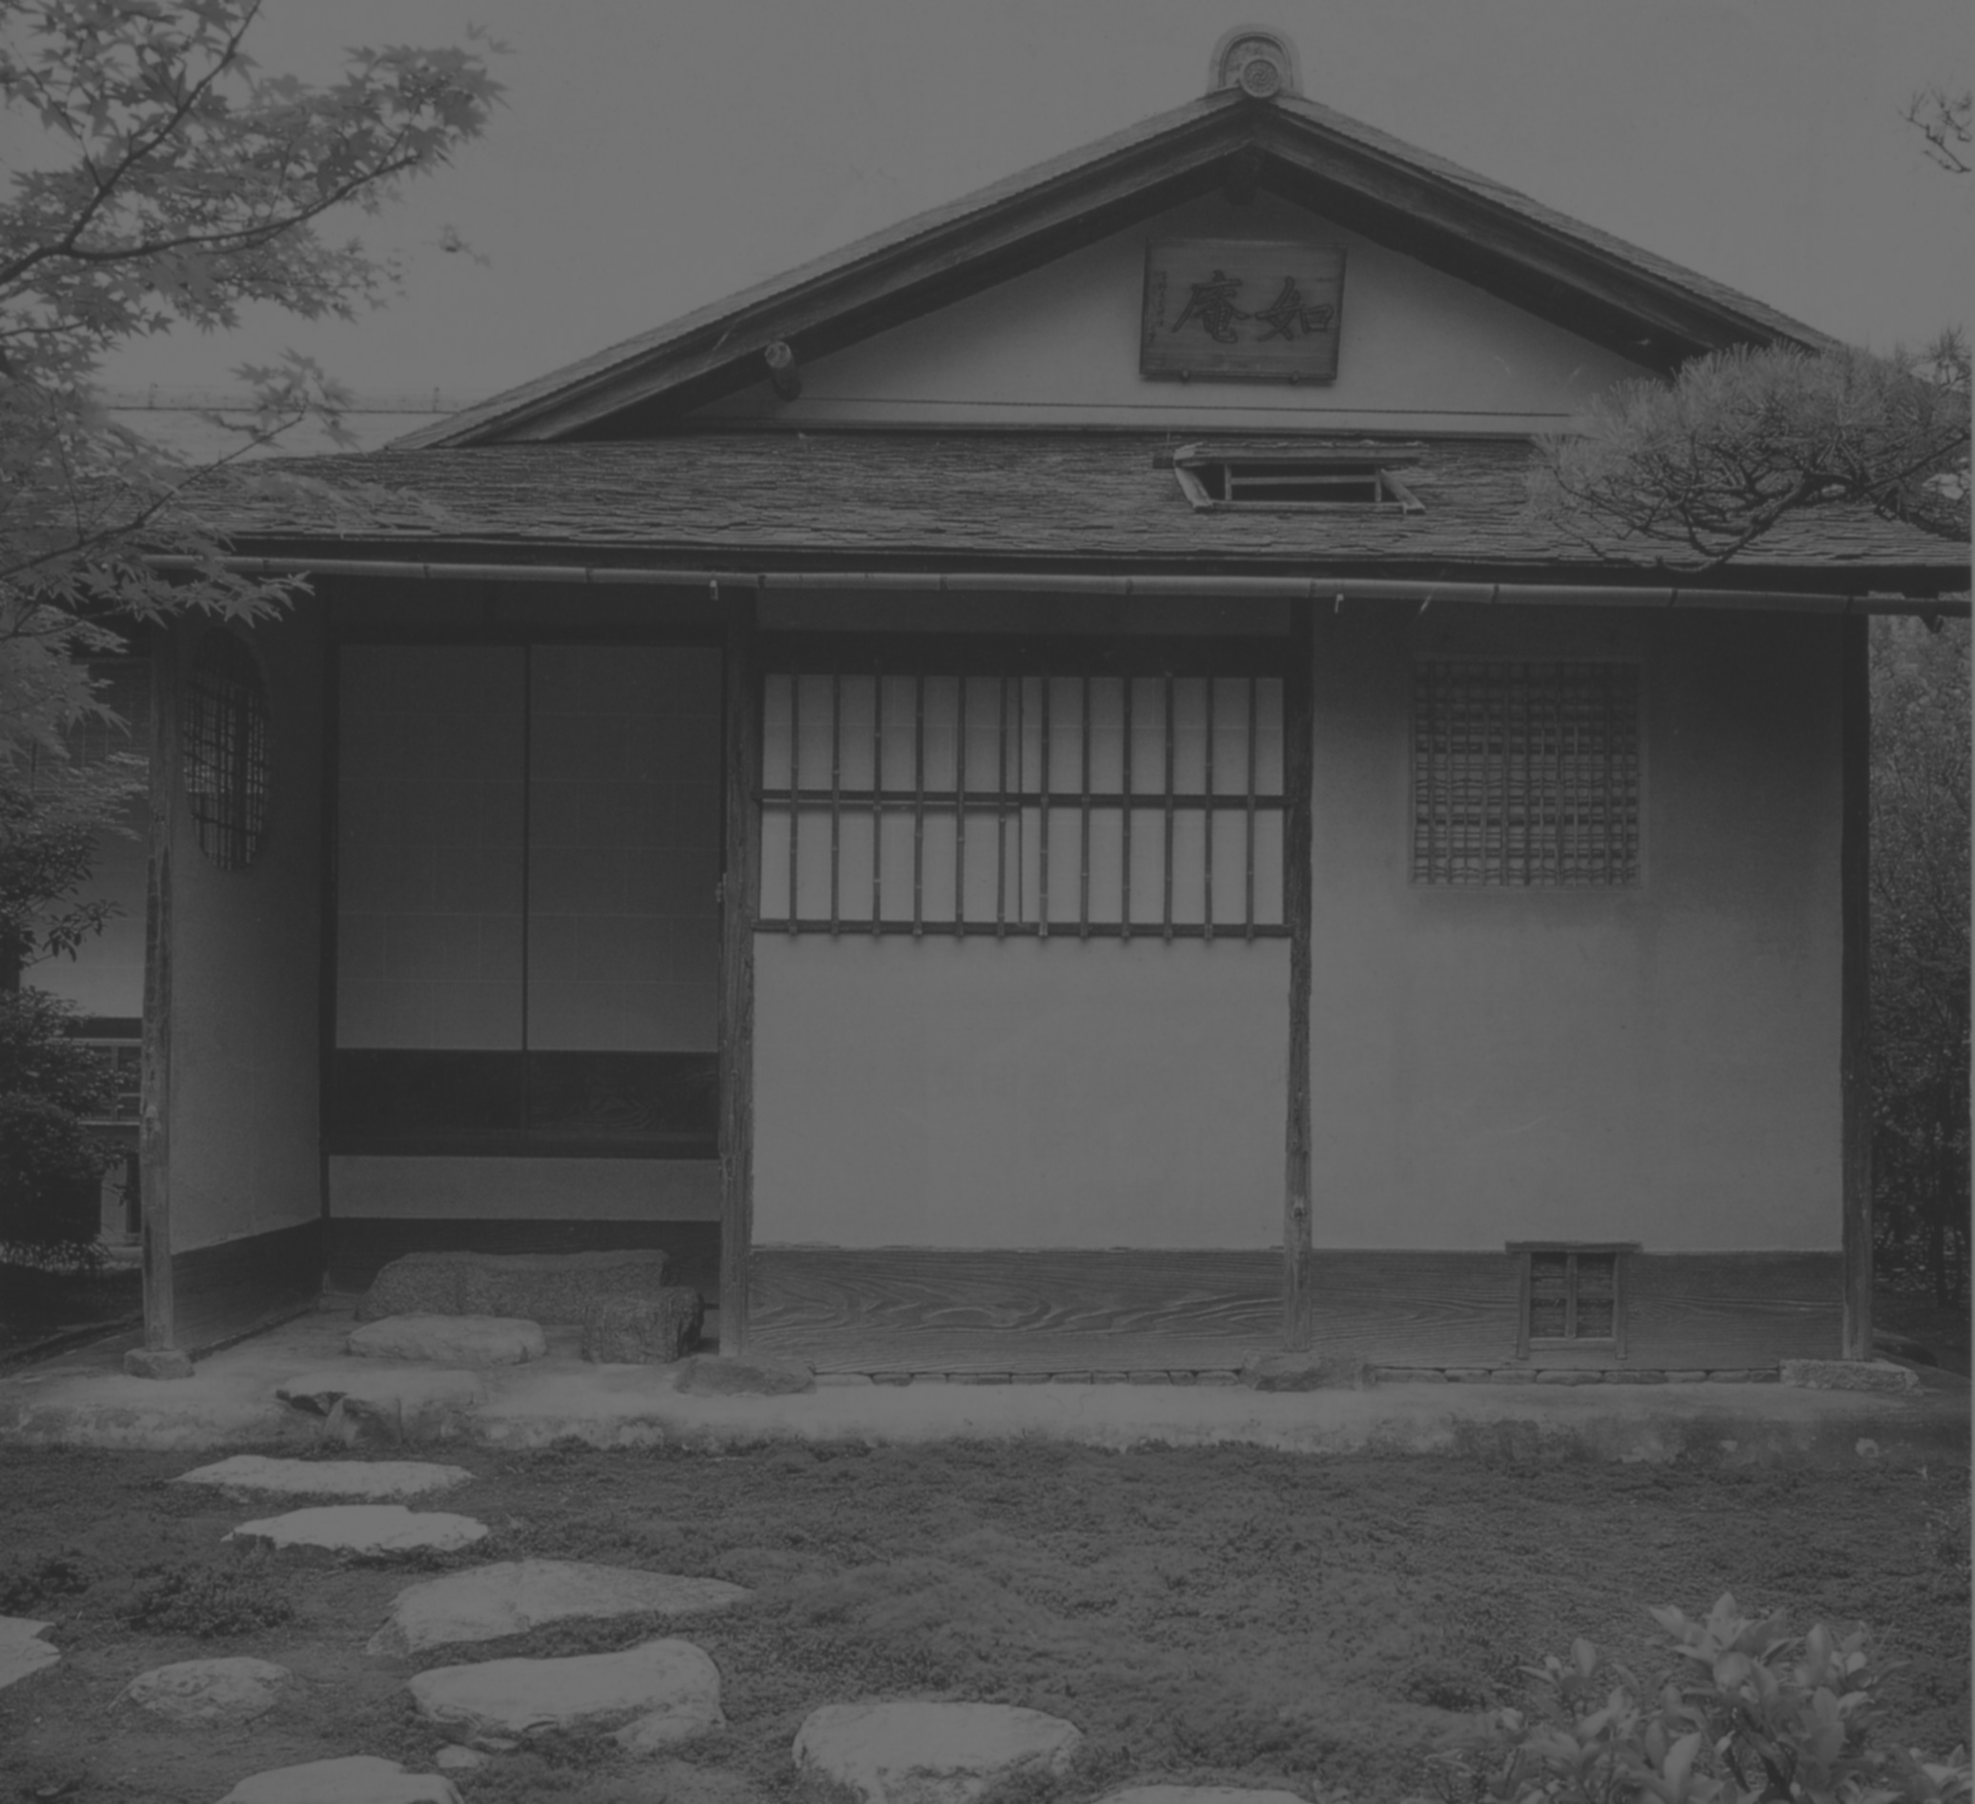
TEL 03-3260-9800 FAX 03-3260-9811
Email shinken@tokyo.email.ne.jp
ホームページ https://www.shinken-nuae.com/
銀行振込口座 みずほ銀行 新宿新都心支店 普通 3914020 新建築家技術者集団
●ご不明な点はお問い合わせ願います。
問い合わせ先 新建築家技術者集団 愛知支部事務局 担当：甫立（ほだて）
〒486-0904 愛知県春日井市宮町1-11-25（宮工務店 内）
TEL 0568-34-7775 FAX 0568-34-7797
Email： hodate501@gmail.com
国宝茶室 如庵

